

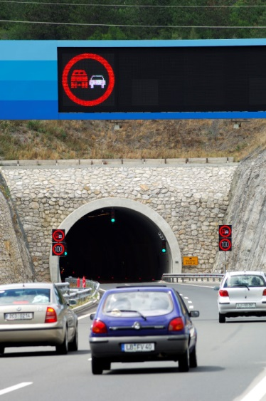

**Kdaj in kje?**

16.9.2021 ob 9.30 uri

Info center Bled,Triglavska roža Bled,

Ljubljanska cesta 27,

4260 Bled

Spremljajte obvestila v lokalnih medijih in pri društvu upokojencev.

**VLJUDNO VABLJENI!**

**Preventivni dogodek je brezplačen.**

**VSAK UDELEŽENEC PREJME PRAKTIČNO DARILO**

**Prijave na** [**bojana.lukan@bled.si**](mailto:bojana.lukan@bled.si) **ali**

**04 575 01 30**

**Vsebina?**

**Kako?**

Enodnevni dogodek v vaši regiji in svetovalne vožnje po dogovoru.

**Komu je projekt namenjen?**

Starejšim voznikom in voznicam, ki bi radi ostali čim dlje mobilni in varni na cestah.

**Občina Bled / Društvo upokojencev Bled**

**SOŽITJE za večjo varnost v cestnem prometu**